

Мәжіліс депутаттары әлеуметтік сала қызметкерлерімен мемлекет Басшысының Жолдауын талқылады

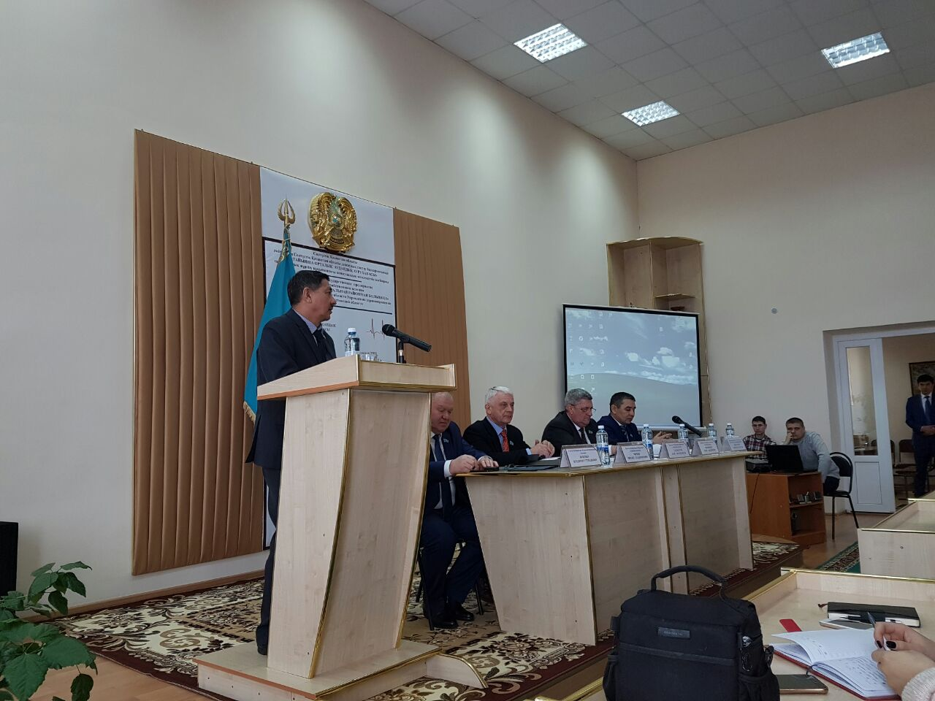

Солтүстік Қазақстан облысына ҚР Парламенті Мәжілісінің «Нұр Отан» партиясы фракциясының мүшелері Абай Болюкпайұлы Тасболатов, Юрий Тевгениевич Тимощенко, Михаил Владимирович Чирков және Шавхат Анесұлы Өтемісов келді.
Депутаттардың жұмыс тобының басты мақсаты – Президент жолдауын түсіндіру.
Мәжілісмендер Тайынша ауданының тұрғындармен кездесті және Ясная поляна селосында «Тайынша Астық» ЖШС жұмысымен танысты.
Әлеуметтік сала қызметкерлерімен Тайынша орталық аудандық ауруханасында кездесуде «нұротандықтар» білім беру және денсаулық сақтау салаларының дамуындағы Жолдаудың негізгі ережелері туралы айтты.
- Экономикалық өсу жаңа моделінің орталық буыны білім болуы тиіс. Осы жылдан бастап ерекше назар IT-білімді, қаржылық сауаттылығын қалыптастыруына, отаншылдық тәрбиелеуіне аударылатын болады. Қазақстан үш тілде білім беруге кезең-кезеңімен ауысатын болады. Басымдықта қазақ тілін дамыту болады. Сонымен қатар, ағылшын тілі, бұл жаңа технологиялардың, жаңа экономиканың тілі, - деп атап өтті мәжілісмен Абай Тасболатов.
Енді жастардың тегін кәсіби-техникалық білім алуға мүмкіндігі болады- деп атап өтті. Депутаттың айтуынша, бұған жұмыссыз және өзін-өзі жұмыспен қамтып жүрген жастарды, соңдай-ақ кәсіптік білімі жоқ еңбекке жарамды жастағы адамдарды тарту керек.
Кездесуге қатысушылар денсаулық сақтау жүйесінің дамуы туралы да айтты. Атап айтқанда, міндетті әлеуметтік медициналық сақтандыру енгізу тақырыбы қозғалды. Қатысушылардың пікірінше, жүйенің басты артықшылығы – медициналық қызмет көрсетуінің кең спектрі.
- Жүйені енгізумен мемлекеттік және жеке медициналық ұйымдарының тең жағдайлары болады. Бұл бәсекелестікті дамыту үшін жақсы болады. Жақын болашақта демографиялық өсуден медициналық қызметтеріне қажеттілік деңгейі өседі. Бұны бірінші кезекте ескеру керек. Оның үстіне, медициналық көмегінің қолжетімділік деңгейі артады, амбулаториялық дәрі-дәрмекпен қамтамасыз ету кеңейеді, - деп баса айтты Абай Тасболатов.
Содан кейін, ақпараттық-насихаттау тобының мүшелері Ясная поляна селосының тұрғындарымен кездесті. Әңгіме барысында мәжілісмендер агроөнеркәсіптік кешенді дамытудың, индустрияландырудың, экологиялық таза азық-түлік өндірісінің және шағын және орта бизнесті дамыту үшін мемлекеттік субсидиялар өсуінің мәселелерін қозғады.
Тайынша ауданына бару «Тайынша Астық» ЖШС танысумен аяқталды. Кәсіпорын картоп, дәнді, майлы және жемшөп дақылдарын өсірумен, сондай-ақ сүт және ет мал шаруашылығымен айналысады.

